УВАЖАЕМЫЕ ПАРТНЕРЫ!
Сообщаем вам о расширении товарной группы 03.57.01 Ночники и скором поступлении на склад новинки – ночников «Комбо 1» торговой марки TDM ELECTRIC.
Ночник «Комбо 1»
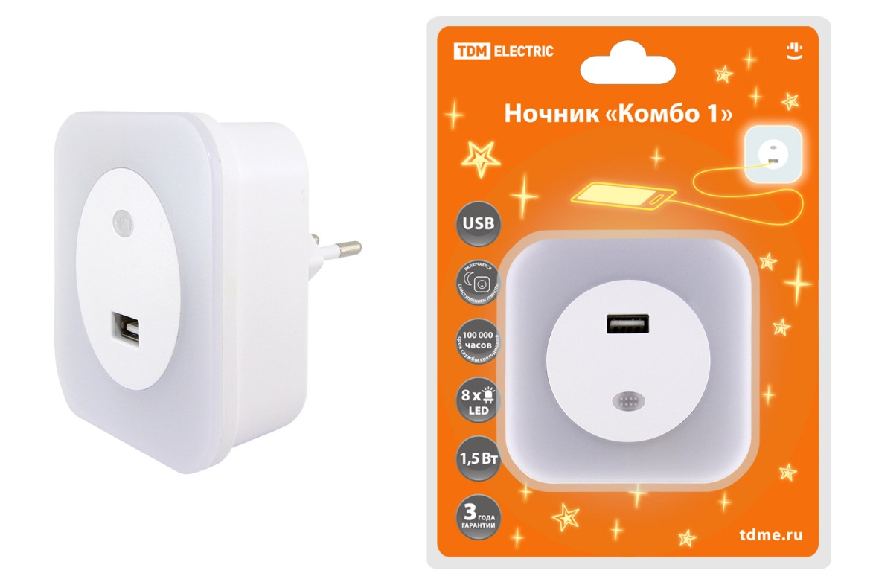
SQ0357-0027

Назначение
- Предназначены для использования в комнатах в качестве источников дополнительного освещения.
- Подходят для детской спальни или в качестве светильников для создания уютной и романтической атмосферы.
- USB-разъем мощностью 2,1 А подходит для зарядки всех совместимых устройств.
Преимущества
- Датчик освещенности автоматически включит ночник с наступлением темноты.
- 8 экономичных светодиодов.
- USB-разъем на передней панели дает возможность одновременного использования розетки как для ночника, так и для зарядки других устройств.

Ассортимент продукции
Наименование | Артикул | Базовая цена, руб. | Минимальная норма отгрузки, шт. | Количество в транспортной упаковке, шт.
Ночник "Комбо 1", 8LED, 66 лм/Вт, дат. освещ., USB-разъем, 220 В, TDM | SQ0357-0027 | 432 | 10 | 40

Самую актуальную информацию о ценах и наличии на складе вы можете узнать, пройдя по ссылке: http://www.tdme.ru/download/zayavka77.xls
Дополнительную информацию по ценам и условиям сотрудничества вы можете получить у сотрудников Департамента продаж по телефонам: +7 (495) 727-32-14, (495) 640-32-14 и по бесплатному телефону 8 (800) 700-63-26 (для звонков на территории РФ).

С уважением,
руководитель товарного направления
Елена Уланова
ulanova@tdme.ru

